Tsakiridis Devices希腊神曲胆机

Appollon Ultima阿波罗Ultima 后级
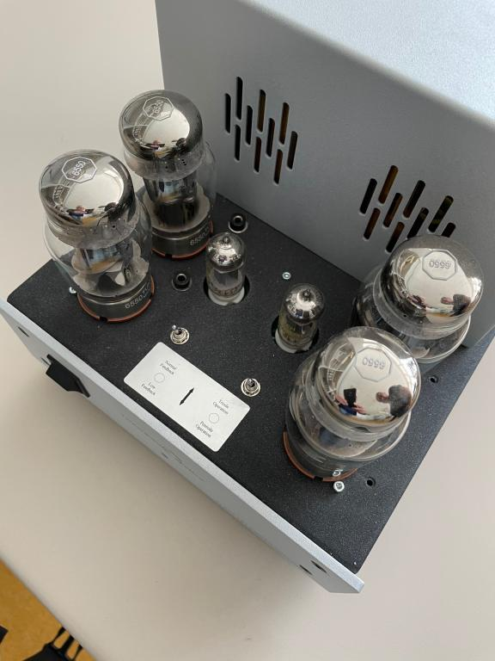

Appolon Ultima “阿波罗Ultima”功率放大器，是阿波罗Ultra的升级版，也是阿波罗系列的终极版本，采用最优秀的元器件。

特征 :
- Appollon Ultima “阿波罗Ultima”功率放大器，2 x 150 瓦（8 只 KT120，4 只 12AT7）
- 单声道机箱
- 三极、五极模式可切换
- 反馈量可切换（6dB / 9dB）
- 匹配的输入和输出电子管
- Mundorf 至尊银金油信号电容器
- 高品质阴极和栅极电阻器
- 银焊
- 手工制作的16层输出变压器
- WBT-0710 下一代扬声器连接器

